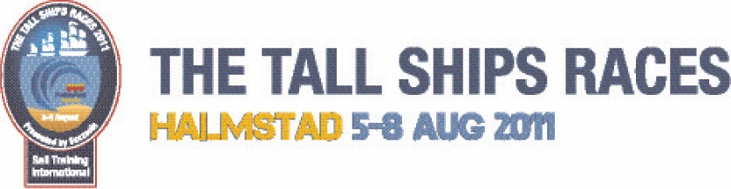

September kommer till Halmstad i augusti
The Tall Ships Races i Halmstad bjuder på mycket mer än tävlande fartyg. Nu börjar detaljerna kring evenemangsområdet bli klara och vi har idag nöjet att presentera den första bokade artisten, September.

September kommer att uppträda lördagen 6 augusti på Ocean Stage, längst ner i hamnen vid Östra Hamnbassängen. Självklart kommer alla konserter under The Tall Ships Races vara gratis.

Hösten 2010 gjorde September stor succé här hemma med sin medverkan i "Så mycket bättre" i TV 4. Hennes version av Petters "Mikrofonkåt" den låt som låg flest veckor på singellistans förstaplatse förra året. Tillsammans med Petter nådde hon även listans tredjeplats med nya hiten "Baksmälla".

September har med hits som "Satellites", "Can't Get Over", "Looking For Love" och "Cry For You" etablerat sig som en av Sveriges största musikexporter och turnerar över hela världen. Med sin mörka, melankoliska röst och catchy, välproducerad dansmusik har hon toppat listor världen över och belönats med otaliga priser.

Ytterligare information
Jeanette Winberg, Assisting Project Manager och Event Manager - The Tall Ships Races Halmstad 2011. Tel: 070 - 61 20 620

www.tallshipsraceshalmstad.se

